Консультация для родителей

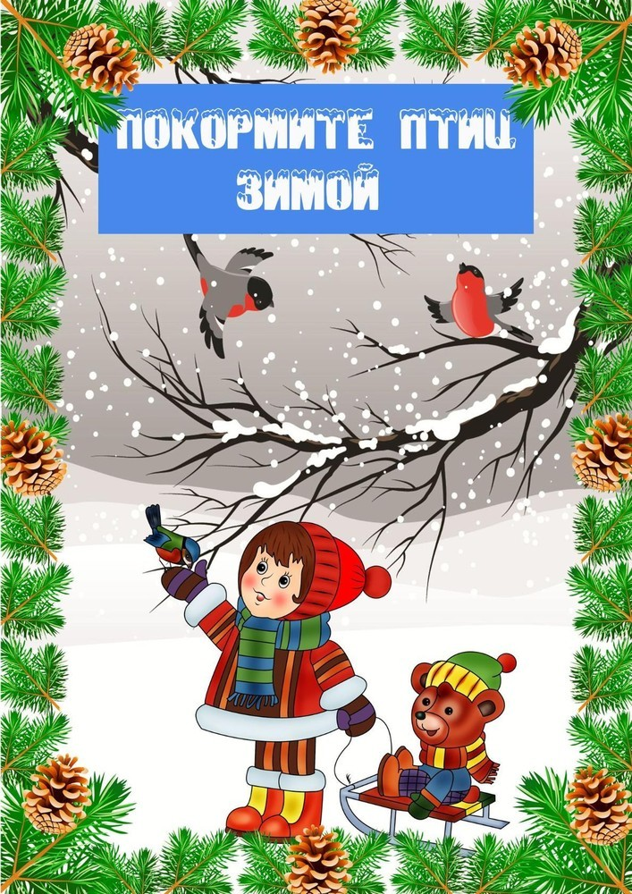

Подготовила: воспитатель Гень А.С. (5.02.20)
Когда становится холодно и выпадает снег, большинство пищи для птиц становится недоступными для них. Насекомые на зимний период спрятались, земля, покрылась снегом. Некоторые сорняки с семенами торчат из-под снега, на некоторых деревьях сохранились плоды ягод на ветках. Но и эта еда быстро закончится.
Зимой птицам приходится тратить много сил и энергии на поиски пищи. Если птица не сможет найти себе еды в течение короткого зимнего дня, это может привести ее к гибели. Особенно трудно приходится маленьким птичкам им требуется относительно больше пищи для того чтобы восстановить свою энергию. К тому же маленькие птички питаются мелким кормом, который в первую очередь покрывается снегам или льдом.
Тяжело зимой птицам отыскать еду. Во время метелей и сильных морозов много птиц погибает от голода, особенно в конце зимы, когда почти весь корм повсюду съеден.
Особенно страдают синицы (из десяти синиц зиму переживает только одна).
В первую очередь нужно понимать, что птиц нельзя кормить, можно лишь подкармливать. Чем отличается кормление от подкормки? При кормлении птицы весь дневной рацион получают только из кормушки, а при подкормке – лишь его часть и вынуждены остальное находить в природе. В природе рацион птиц очень разнообразен. Перемещаясь по лесу, стайки синиц проверяют трещины коры в поисках зимующих насекомых, их личинок и куколок, подбирают семена различных растений, а на кормушке поедают исключительно семечки и сало. И при постоянно полной кормушке синицы попросту перестают искать другую пищу. Однообразный рацион, да ещё богатый жирами, приводит к заболеванию печени. Вместо пользы мы наносим птицам непоправимый вред.
Чем же кормить птичек?
Самое простое — это нежареные семечки подсолнечника. Они содержат масла, которые будут полезны для птиц. Воробьи любят пшено.
Больших птиц как голубь, ворона, сорока можно кормить хлебом или крупными семенами.
Снегири и свиристели любят ягоды, но их можно подкармливать и яблоками.
Дятлы и синицы с удовольствием едят несоленое сало.
Чем нельзя кормить птиц?
Нельзя давать соленые или сладкие орешки, чипсы, шоколад и т. п., что содержит неестественные для птицы добавки. Корм для птиц должен быть ближе к их естественному рациону.
Существует много различных конструкций кормушек. Обязательно должна быть крыша, чтобы корм не намокал. Вешать кормушки надо так, чтобы до нее не смогли добраться хищники.
Также важно знать меру. Птиц нужно подкармливать, а не кормить. В природе у птиц более разнообразный рацион, чем в кормушке, даже зимой.
Подкармливать птиц можно до весны, примерно до конца апреля, когда уже начнут просыпаться насекомые и распускаться почки.
Как видите, с подкормкой птиц не так всё просто. Но все эти сложности ничто, когда вы понимаете, что вы помогаете нашим чудесным пернатым созданиям.
Птицы - божественный дар природы. Их звонкие голоса звучат и радуют нас от рассвета до заката. Мы любуемся ими в полях, в лесах, на водоемах. Без них мир просто потускнеет.
Поэтому давайте беречь наших братьев меньших!
Не дадим пропасть пернатым друзьям и вместе спасем их от холода и голода!
Заботясь о птицах, которые остаются у нас зимовать.
В России установлен особый день - Всероссийский день зимующих птиц, который отмечает календарь 15 января.
Этот день начали отмечать в России в память о замечательном писателе Евгении Носове, в день его рождения.

